
جامعة ميدأوشن
كلية الإدارة
قسم / تخصص ماجستير ادارة المشاريع

عنوان البحث
أثر التحول الرقمي في إدارة المشاريع على نجاحها: دراسة على عينة من العاملين في قطاع التقنية بالمملكة العربية السعودية

إعداد الطالب/
طيف بنت حسين عسير ي

243000948
إشراف/
د.الفيصل عبد الحميد
د.فايز جراد
العام الدراسي:

2025

فهرس المحتويات:
المحتويات
1.1 المقدمة 5
1.2 مشكلة الدراسة 6
1.3أهمية الدراسة 7
أولاً: الأهمية العلمية (Theoretical Importance) 7
ثانيًا: الأهمية العملية (Practical Importance) 7
1.4 أهداف الدراسة 8
الهدف الرئيسي: 8
الأهداف الفرعية: 8
1.5 تساؤلات الدراسة 9
السؤال الرئيسي: 9
الأسئلة الفرعية: 9
الفصل الثاني 10
2.1 الإطار النظري 11
2.2 الدراسات السابقة 14
المقارنة والتحليل: 15
3.1المنطلقات النظرية للدراسة 17
1. التحول الرقمي (Digital Transformation) 17
2. إدارة المشاريع (Project Management) 18
3. نجاح المشاريع (Project Success) 19
4. العلاقة بين التحول الرقمي ونجاح المشاريع 20
خلاصة المنطلقات النظرية: 20
4.1المنهجية العلمية 22
نوع البيانات: 22
البرامج الإحصائية المستخدمة: 22
فروض الدراسة (Hypotheses): 22
4.2 أداة الدراسة 23
يتكون الاستبيان من ثلاثة محاور رئيسية: 23
تم استخدام مقياس ليكرت الخماسي لقياس مستوى الموافقة على الفقرات، ويتراوح من: 23
4.3مجتمع وعينة الدراسة 24
مجتمع الدراسة (Population): 24
عينة الدراسة (Sample): 24
حجم العينة: 24
طريقة جمع البيانات: 24
5.1كتب ومصادر أكاديمية: 26
مقالات علمية في مجلات محكمة: 26
تقارير رسمية ومهنية: 26
مراجع عربية: 26
الخاتمة 27
التوصيات 27
حدود الدراسة 27
● الحدود الزمانية: 27
● الحدود المكانية: 27
● الحدود الموضوعية: 27
الملاحق 28
ملحق (1): نموذج الاستبيان 28
ملحق (2): نموذج الاستبيان المستخدم في الدراسة 29
ملحق (3): قائمة الأدوات الرقمية المستخدمة في إدارة المشاريع 30
ملحق (4): قائمة المراجع الأجنبية المستخدمة 30

الفصل الاول

1.1 المقدمة

يشهد العالم اليوم تطورًا رقميًا سريعًا غيّر الطريقة التي تُدار بها المشاريع في مختلف القطاعات. وأصبح ما يُعرف بـ التحول الرقمي جزءًا أساسيًا من إدارة المشاريع الحديثة، حيث يشمل استخدام الأدوات والبرامج والتقنيات الذكية في التخطيط، والتنفيذ، والمتابعة، واتخاذ القرارات. ومن أبرز هذه الأدوات: الأنظمة السحابية، الذكاء الاصطناعي، أنظمة تتبع المهام، وبرامج إدارة الوقت والفرق.
في قطاع التقنية تحديدًا، يُعتبر التحول الرقمي أمرًا ضروريًا، لأن طبيعة هذا القطاع تعتمد على الابتكار وسرعة التنفيذ، ولذلك فإن نجاح المشاريع فيه أصبح يرتبط بشكل كبير بمدى استخدام الحلول الرقمية في إدارتها.
تهدف هذه الدراسة إلى معرفة كيف يؤثر التحول الرقمي على نجاح المشاريع، من خلال دراسة ميدانية على عينة من العاملين في قطاع التقنية في المملكة العربية السعودية. وسنقوم بجمع آراء الموظفين باستخدام استبيان علمي لقياس مدى استخدامهم للأدوات الرقمية، ومدى نجاح مشاريعهم من حيث الالتزام بالوقت، والميزانية، وتحقيق الأهداف.
تشير الدراسات السابقة إلى أن التحول الرقمي يُسهم في تحسين كفاءة فرق العمل وتقليل الأخطاء وتحسين فرص نجاح المشاريع. فقد ذكر معهد إدارة المشاريع PMI في تقريره لعام 2021 أن:
"المنظمات التي تستخدم الأدوات الرقمية بفعالية تحقق نسبة نجاح أعلى في مشاريعها مقارنة بالمنظمات التي لا تعتمد على هذه الأدوات".
اعتمادًا على هذه المعطيات، تسعى هذه الدراسة إلى تقديم نتائج تطبيقية ومفيدة يمكن أن تساعد مديري المشاريع على تحسين الأداء وتحقيق النجاح في بيئة العمل الحديثة.

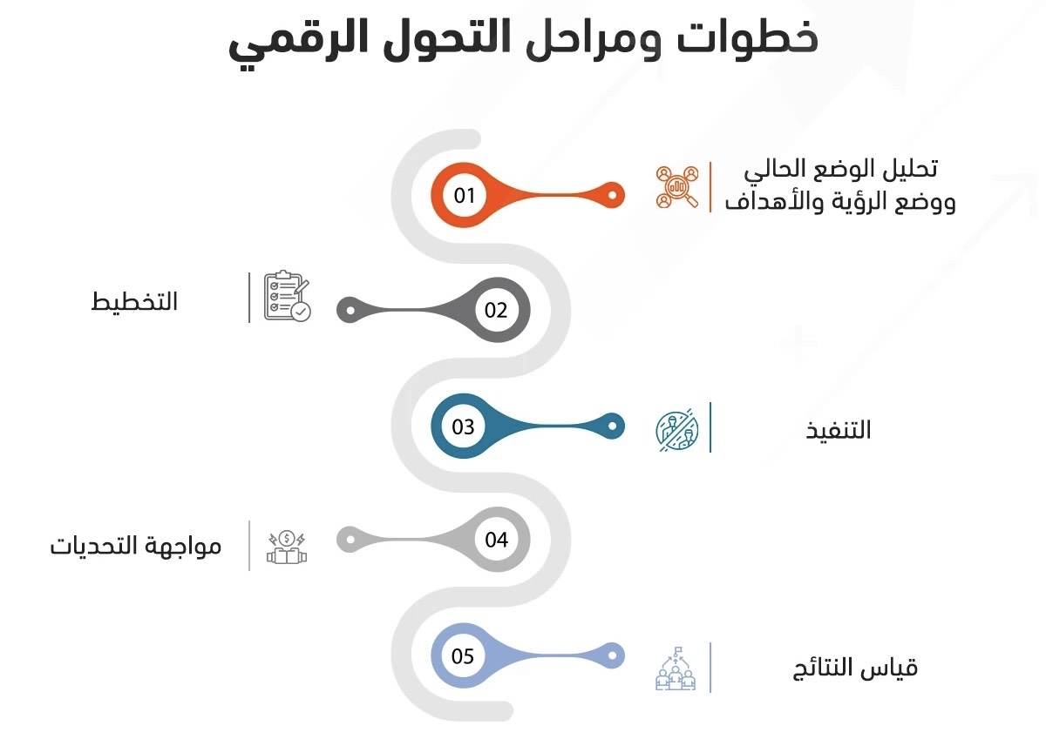

1.2 مشكلة الدراسة

يُعتبر نجاح المشروع من أهم المؤشرات على كفاءة المؤسسات وقدرتها على تحقيق أهدافها، لكن في السنوات الأخيرة، بدأت كثير من المشاريع تواجه تحديات في الالتزام بالوقت والميزانية وتحقيق النتائج المرجوة، رغم توفر الإمكانيات البشرية والمادية. ويُرجع بعض الباحثين ذلك إلى ضعف التكيف مع متطلبات التحول الرقمي في إدارة المشاريع.
وفي المملكة العربية السعودية، ومع التوجه المتسارع نحو الرقمنة في جميع القطاعات ضمن رؤية 2030، أصبح من الضروري دراسة كيف يمكن أن يُسهم التحول الرقمي في رفع كفاءة المشاريع، خاصة في قطاع التقنية، الذي يُعد من أكثر القطاعات استخدامًا للتكنولوجيا، ولكنه يواجه في نفس الوقت نسب فشل عالية في بعض المشاريع. وفقًا لتقارير محلية، فإن 35% من المشاريع التقنية تتعرض للتأخير أو تتجاوز الميزانية المحددة، مما يشير إلى وجود فجوة في الإدارة الرقمية للمشاريع.
الدراسات السابقة مثل دراسة (Elzamly & Hussin, 2020) و(PMI, 2021) أكدت أن استخدام الأدوات الرقمية في إدارة المشاريع يُحسن من الرقابة، ويقلل من نسب الفشل، ويرفع فرص النجاح، لكنها لم تُركز بشكل مباشر على مجتمع الدراسة السعودي، ولا على قطاع التقنية تحديدًا.
وما زالت هناك ندرة في الدراسات المحلية التي تبحث العلاقة بين التحول الرقمي ونجاح المشاريع في بيئة العمل السعودية، مما يجعل هذه الدراسة مهمة لسد هذه الفجوة، وتقديم فهم أعمق لواقع استخدام التحول الرقمي في قطاع التقنية، ومعرفة ما إذا كان له أثر فعلي في تحسين الأداء ورفع معدلات نجاح المشاريع.
ومن هنا تنبع مشكلة الدراسة: هل يؤدي التحول الرقمي في إدارة المشاريع إلى تحسين فرص نجاحها فعلاً؟ وما مدى وعي العاملين في قطاع التقنية السعودي بأهمية التحول الرقمي؟ وما هي الأدوات التي يستخدمونها؟ وهل توجد علاقة مباشرة بين استخدام هذه الأدوات ونجاح المشروع؟
تسعى هذه الدراسة إلى الإجابة عن هذه التساؤلات من خلال دراسة ميدانية على عينة من موظفي قطاع التقنية، بهدف تقديم حلول عملية ومبنية على بيانات واقعية يمكن أن تساعد في تحسين إدارة المشاريع باستخدام الأدوات الرقمية.

1.3أهمية الدراسة

أولاً: الأهمية العلمية (Theoretical Importance)
تنبع الأهمية العلمية لهذه الدراسة من سعيها إلى سد فجوة بحثية قائمة في البيئة السعودية، حيث لا تزال الدراسات التي تناولت العلاقة بين التحول الرقمي ونجاح المشاريع، خصوصًا في قطاع التقنية، محدودة. وعلى الرغم من وجود دراسات عالمية أثبتت وجود علاقة إيجابية بين تبني الأدوات الرقمية وتحقيق النجاح في إدارة المشاريع، فإن تطبيق هذه المفاهيم على السياق المحلي السعودي ما يزال غير كافٍ من حيث التحليل والبيانات.
وتُعد هذه الدراسة محاولة لإثراء الأدبيات العلمية المتعلقة بإدارة المشاريع في العصر الرقمي، من خلال تقديم إطار علمي لقياس أثر التحول الرقمي على مؤشرات نجاح المشاريع. كما ستُساهم في تقديم نموذج بحثي قابل للاختبار مستقبلاً في مجالات أو قطاعات أخرى داخل المملكة.

ثانيًا: الأهمية العملية (Practical Importance)
أما من الناحية التطبيقية، فإن أهمية الدراسة تكمن في قدرتها على تقديم نتائج قابلة للتطبيق مباشرةً في بيئة العمل لدى المؤسسات التقنية بالمملكة العربية السعودية. فمن خلال استكشاف العلاقة بين استخدام الأدوات الرقمية ومستوى نجاح المشاريع، ستمكن هذه الدراسة مديري المشاريع وصُنّاع القرار في الشركات التقنية من:
- تقييم جاهزية فرق العمل للتحول الرقمي
- تبنّي أدوات وتقنيات إدارة مشاريع أكثر فعالية
- تحسين معدلات الالتزام بالمواعيد والميزانيات
- تعزيز جودة المخرجات ورضا العملاء
كما يمكن أن تكون نتائج هذه الدراسة مرجعًا عمليًا للشركات التي تسعى إلى تطوير أداء مشاريعها، ولمؤسسات التدريب التي ترغب في تصميم برامج تركز على إدارة المشاريع الرقمية في البيئة السعودية.
وبالتالي، فإن هذه الدراسة لا تقتصر أهميتها على تقديم معرفة نظرية فقط، بل تسعى إلى حل مشكلة واقعية تواجه قطاع التقنية، وذلك عبر أدوات قياس عملية ونتائج قابلة للتنفيذ.

1.4 أهداف الدراسة

الهدف الرئيسي:
تهدف هذه الدراسة إلى تحليل أثر التحول الرقمي في إدارة المشاريع على مدى نجاحها، وذلك من خلال دراسة ميدانية على عينة من العاملين في قطاع التقنية بالمملكة العربية السعودية.

الأهداف الفرعية:
- التعرف على مستوى استخدام أدوات التحول الرقمي (مثل البرامج الرقمية، الذكاء الاصطناعي، الحوسبة السحابية) في إدارة المشاريع لدى العاملين في قطاع التقنية.
- قياس مستوى نجاح المشاريع في قطاع التقنية من حيث (الالتزام بالوقت، الميزانية، تحقيق الأهداف، ورضا أصحاب المصلحة).
- تحليل العلاقة بين استخدام أدوات التحول الرقمي ونجاح المشاريع، ومعرفة ما إذا كان هناك ارتباط معنوي بين المتغيرين.
- تحديد أكثر أدوات التحول الرقمي استخدامًا وتأثيرًا على أداء المشاريع في البيئة السعودية التقنية.
- تقديم توصيات عملية للمؤسسات التقنية لتحسين إدارة مشاريعها باستخدام تقنيات التحول الرقمي.

1.5 تساؤلات الدراسة

السؤال الرئيسي:
ما أثر التحول الرقمي في إدارة المشاريع على نجاحها لدى العاملين في قطاع التقنية بالمملكة العربية السعودية؟

الأسئلة الفرعية:
- إلى أي مدى يستخدم العاملون في قطاع التقنية أدوات التحول الرقمي في إدارة مشاريعهم؟
- ما مدى نجاح المشاريع في قطاع التقنية من حيث الالتزام بالوقت، والميزانية، وتحقيق الأهداف، ورضا العملاء؟
- هل توجد علاقة ذات دلالة إحصائية بين مستوى استخدام أدوات التحول الرقمي ومستوى نجاح المشاريع؟
- ما أكثر أدوات التحول الرقمي استخدامًا وتأثيرًا على إدارة المشاريع في قطاع التقنية؟
- كيف يمكن للمؤسسات التقنية تحسين أداء مشاريعها من خلال تبني أدوات وتقنيات التحول الرقمي؟
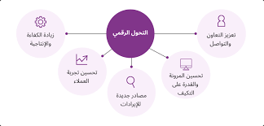

الفصل الثاني

2.1 الإطار النظري

التحول الرقمي (Digital Transformation)
يُعرف التحول الرقمي بأنه:
"عملية دمج التكنولوجيا الرقمية في جميع جوانب الأعمال، ما يؤدي إلى تغييرات جذرية في كيفية عمل المؤسسات وتقديم القيمة للعملاء"
(Westerman et al., 2011)
يشمل التحول الرقمي اعتماد أدوات مثل:
- الحوسبة السحابية (Cloud Computing)
- الذكاء الاصطناعي (AI)
- أنظمة إدارة المشاريع (PMIS)
- التعاون الرقمي (Digital Collaboration)
- التحليلات الذكية (BI & Analytics)
وهو لا يُعد مجرد تحول تقني، بل تحول ثقافي وإداري وهيكلي، يؤثر في طريقة اتخاذ القرار وتوزيع الأدوار داخل المشاريع.
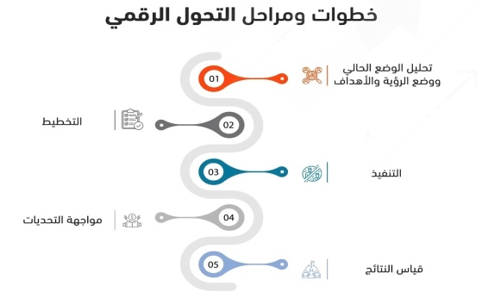

إدارة المشاريع (Project Management)
وفقًا لـ PMI (2021)، تُعرّف إدارة المشاريع بأنها:
"تطبيق المعرفة والمهارات والأدوات والتقنيات على أنشطة المشروع لتلبية متطلباته وتحقيق أهدافه ضمن الجدول الزمني والميزانية المحددة."
تشمل إدارة المشاريع خمس مراحل:
- البدء
- التخطيط
- التنفيذ
- المتابعة والتحكم
- الإغلاق
ويتم إدارة عدة عناصر مثل الوقت، التكلفة، الجودة، الموارد، والمخاطر.
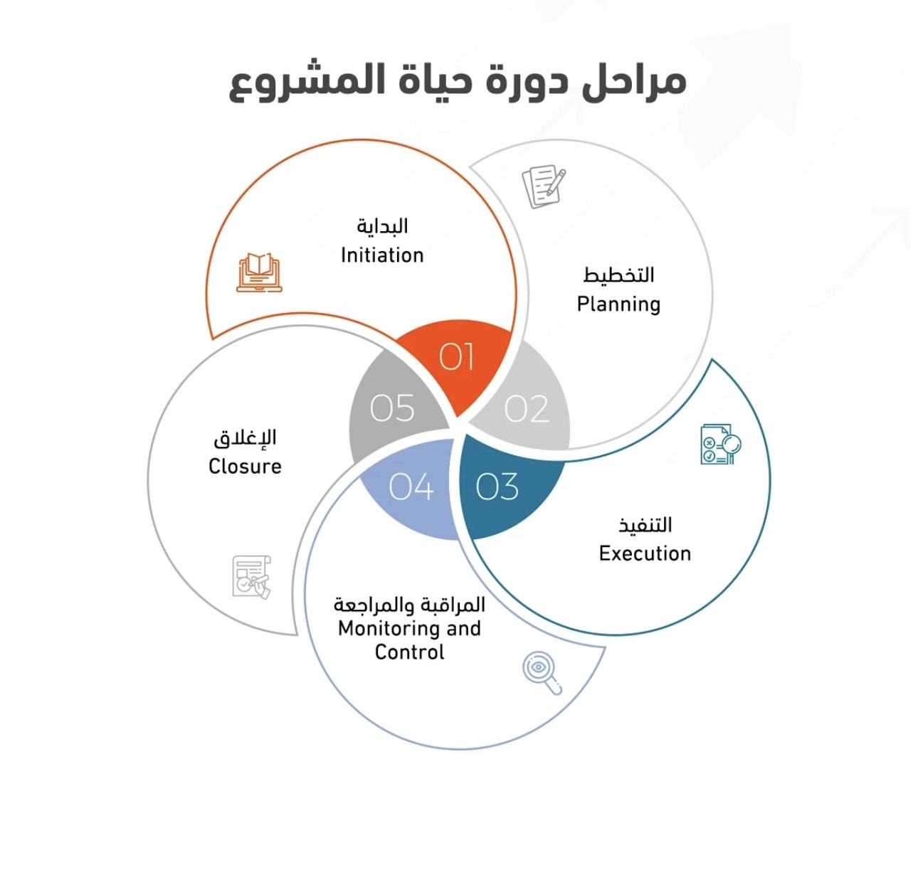

نجاح المشاريع (Project Success)
لا يُقاس نجاح المشروع بمجرد الانتهاء منه، بل بمدى:
- تحقيقه لأهدافه
- الالتزام بالميزانية والوقت
- جودة النتائج
- رضا العملاء
"نجاح المشروع هو القدرة على تقديم القيمة وتحقيق النتائج المتوقعة ضمن الموارد المحددة"
(Kerzner, 2017)

العلاقة بين التحول الرقمي ونجاح المشاريع
تشير الأبحاث إلى أن اعتماد الأدوات الرقمية في إدارة المشاريع يُحسن التواصل، يسرّع اتخاذ القرار، ويُقلل الأخطاء.
ذكر تقرير PMI (2021) أن:
"المنظمات ذات النضج الرقمي العالي تحقق معدل نجاح 75% في مشاريعها، مقارنة بـ 35% فقط للمنظمات منخفضة التحول الرقمي."

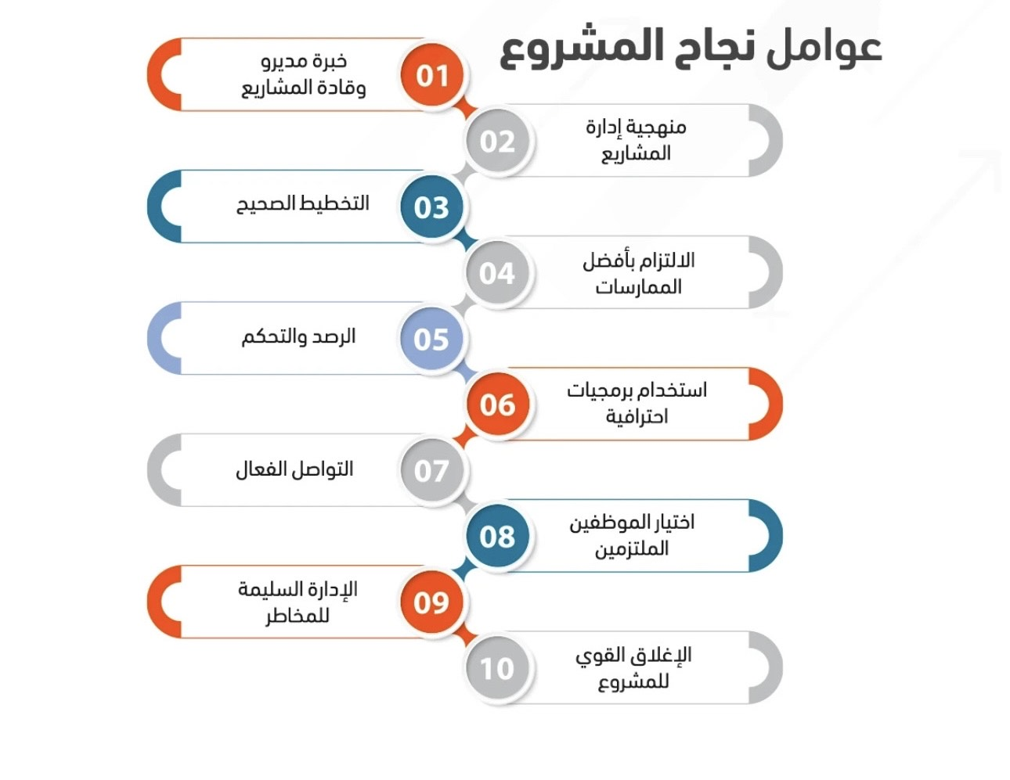

2.2 الدراسات السابقة

🔹 العزب (2023)
هدفت إلى التعرف على أثر استخدام الأدوات الرقمية على كفاءة تنفيذ المشاريع في القطاع الحكومي. استخدمت المنهج الوصفي، وقائمة استقصاء على 423 موظفًا. وخلصت إلى أن استخدام الأنظمة الرقمية يحسن المتابعة ويساعد على تقليل نسب التأخير وتجاوز الميزانيات.

🔹 الزهراني (2019)
تناولت مدى تبني التحول الرقمي في المؤسسات التقنية السعودية. استخدمت تحليل المحتوى واستبانة إلكترونية لعينة من 128 موظفًا. وأظهرت النتائج أن التبني الرقمي الجزئي يؤثر سلبًا على التواصل والتكامل داخل المشاريع التقنية.

🔹 Elzamly & Hussin (2020)
تناولا تأثير الأنظمة الرقمية على إدارة مخاطر المشاريع البرمجية. اعتمدا على استبيان موجّه لمديري مشاريع، وتم تحليل بيانات 104 مشاركين باستخدام SPSS. وأظهرت النتائج أن التحول الرقمي يُقلل من المخاطر بنسبة 30% ويُعزز عملية اتخاذ القرار.

🔹 Gunawan & Melinda (2021)
Examined the effect of digital transformation on project outcomes in IT-based organizations in Indonesia. Using a structured questionnaire distributed to 190 participants, the data were analyzed with SPSS. The results showed a significant positive correlation between digital tool usage and project success, especially regarding time and cost efficiency.

🔹 PMI (2021)
قدّم تقرير Pulse of the Profession تحليلاً واسعًا لأثر التحول الرقمي على المشاريع عالميًا. شمل أكثر من 3,000 مؤسسة. وأكد أن التكنولوجيا الرقمية عامل رئيسي في زيادة معدلات نجاح المشاريع وتحسين الأداء العام.

المقارنة والتحليل:
يمكن ملاحظة أن جميع الأبحاث تتفق على أن التحول الرقمي يساهم إيجابيًا في رفع مستوى نجاح المشاريع، سواء من خلال تحسين كفاءة الفرق، أو تقليل نسبة الفشل، أو تعزيز القدرة على التنبؤ بالأخطار.
لكن يُلاحظ أيضًا تفاوت بين السياقات؛ فالدراسات المحلية (مثل العزب والزهراني) ركزت على البيئة السعودية، بينما الدراسات الأجنبية ركزت على نماذج دولية.
وتأتي هذه الدراسة الحالية لتسد فجوة معرفية واضحة، من خلال دراسة ميدانية مركزة على قطاع التقنية داخل المملكة العربية السعودية، وتحليل العلاقة الفعلية بين التحول الرقمي ونجاح المشاريع من خلال أدوات كمية.

الفصل الثالث

3.1المنطلقات النظرية للدراسة
تهدف المنطلقات النظرية إلى شرح وتفسير المفاهيم والمتغيرات الرئيسية المرتبطة بالدراسة، وتقديم إطار فكري يوضح ما المقصود بكل متغير وكيفية ارتباطه بسياق البحث، بما يمكّن القارئ من فهم الخلفية العلمية التي بُنيت عليها الدراسة.

1. التحول الرقمي (Digital Transformation)
يُعد التحول الرقمي من أبرز المفاهيم المعاصرة التي تعكس التغيرات الجوهرية في بيئة الأعمال. ويُعرّف بأنه:
"عملية استخدام التكنولوجيا الرقمية لتحسين أداء المؤسسات وتغيير نماذج التشغيل وتقديم قيمة جديدة للمستفيدين"
(Westerman, Bonnet, & McAfee, 2011)

مكونات التحول الرقمي في المشاريع:
- أدوات التخطيط الرقمي: مثل Microsoft Project وAsana
- برامج تتبع الأداء: مثل Jira وTrello
- منصات التعاون: مثل Microsoft Teams وSlack
- الأتمتة (Automation): لتقليل العمل اليدوي وتحسين الكفاءة
- تحليلات البيانات والذكاء الاصطناعي (AI & BI): لتحسين اتخاذ القرار
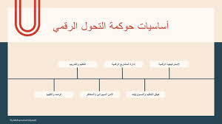

2. إدارة المشاريع (Project Management)
تُعرّف إدارة المشاريع حسب معهد إدارة المشاريع PMI بأنها:
"تطبيق المعرفة والمهارات والأدوات والتقنيات على أنشطة المشروع لتحقيق أهدافه بفعالية"
(PMI, 2021)

عناصر إدارة المشاريع الأساسية:
- إدارة الوقت: تحديد الجداول الزمنية
- إدارة التكلفة: التحكم في الميزانية
- إدارة الجودة: ضمان تحقيق معايير الأداء
- إدارة المخاطر: التنبؤ بالمشاكل والاستعداد لها
- إدارة التواصل: تسهيل التفاعل بين الأطراف.

مراحل دورة حياة المشروع:
- البدء (Initiation)
- التخطيط (Planning)
- التنفيذ (Execution)
- المراقبة والتحكم (Monitoring and Controlling)
- الإغلاق (Closing)

3. نجاح المشاريع (Project Success)
نجاح المشروع لا يُقاس فقط بإنجازه، بل بمدى تحقيقه للأهداف المخططة ضمن الوقت والتكلفة والجودة المطلوبة.
"نجاح المشروع هو القدرة على تقديم النتائج المطلوبة ضمن الإطار الزمني والمادي، مع تحقيق رضا أصحاب المصلحة"
(Kerzner, 2017)

مؤشرات قياس النجاح:
- الالتزام بالجدول الزمني
- الالتزام بالميزانية
- تحقيق أهداف المشروع بدقة
- رضا العملاء أو المستفيدين
- الاستدامة وتحقيق القيمة طويلة المدى

4. العلاقة بين التحول الرقمي ونجاح المشاريع
تشير الأدبيات إلى أن التحول الرقمي له دور فعّال في تعزيز قدرة المؤسسات على إدارة المشاريع بفعالية.
- يساهم في تحسين التواصل وتبادل المعلومات
- يقلل من الأخطاء والتكرار
- يساعد في اتخاذ قرارات مستندة إلى بيانات
- يرفع من سرعة الإنجاز والكفاءة التشغيلية
في تقرير لـ PMI (2021)، أشارت النتائج إلى أن:
"المؤسسات التي تعتمد بشكل كبير على التقنيات الرقمية حققت معدلات نجاح أعلى بمقدار 40% مقارنة بالمؤسسات التي تفتقر إلى التحول الرقمي."

خلاصة المنطلقات النظرية:
من خلال ما سبق، يتضح أن التحول الرقمي متغير مستقل يؤثر في آلية إدارة المشروع، بينما نجاح المشروع هو المتغير التابع الذي يتأثر بتطبيق هذا التحول. ويُسهم هذا الإطار النظري في بناء الفرضيات، وتصميم أداة الدراسة، وتحليل النتائج المتوقعة في بيئة عمل تقنية متقدمة كالمملكة العربية السعودية.

الفصل الرابع

4.1المنهجية العلمية
تعتمد هذه الدراسة على المنهج الوصفي التحليلي، نظرًا لملاءمته لطبيعة الموضوع الذي يهدف إلى قياس أثر التحول الرقمي في إدارة المشاريع على نجاحها. ويقوم هذا المنهج على دراسة الظواهر كما هي في الواقع، وتحليل البيانات باستخدام أدوات إحصائية للكشف عن طبيعة العلاقات بين المتغيرات.

نوع البيانات:
- البيانات الأولية (Primary Data):
سيتم جمعها مباشرة من عينة الدراسة من خلال استبيان إلكتروني صمم خصيصًا لهذا الغرض.
- البيانات الثانوية (Secondary Data):
تم الحصول عليها من كتب أكاديمية، تقارير رسمية، أبحاث منشورة، ودراسات سابقة متعلقة بالتحول الرقمي وإدارة المشاريع.

البرامج الإحصائية المستخدمة:
سيتم تحليل البيانات باستخدام برنامج SPSS، من خلال ما يلي:
- تحليل تكراري ونسب مئوية للبيانات الديموغرافية
- حساب المتوسطات الحسابية والانحرافات المعيارية
- اختبار الارتباط (Pearson Correlation) لقياس العلاقة بين التحول الرقمي ونجاح المشاريع
- اختبارات T-test وANOVA عند الحاجة لقياس الفروق حسب المتغيرات الديموغرافية

فروض الدراسة (Hypotheses):

الفرض الرئيسي:

يتوقع أن يُسهم استخدام أدوات التحول الرقمي في إدارة المشاريع في تحسين مستوى نجاح المشاريع لدى العاملين في قطاع التقنية في المملكة العربية السعودية.

الفروض الفرعية :
- سهم استخدام أدوات التحول الرقمي في تحسين الالتزام بالجدول الزمني للمشاريع.
- يساعد التحول الرقمي في تعزيز القدرة على الالتزام بالميزانية المحددة للمشاريع.
- يرتبط استخدام أدوات التحول الرقمي بتحسين جودة مخرجات المشروع.
- يؤدي استخدام أدوات التحول الرقمي إلى رفع مستوى رضا العملاء أو المستفيدين من المشروع.
- تختلف آراء العاملين حول أثر التحول الرقمي على نجاح المشاريع باختلاف خصائصهم الديموغرافية مثل (الجنس، المؤهل، الخبرة، المسمى الوظيفي).

4.2 أداة الدراسة
تم استخدام الاستبيان الإلكتروني المغلق كأداة رئيسية لجمع البيانات الأولية من أفراد عينة الدراسة. وتم تصميم الاستبيان وفق نموذج علمي واضح يغطّي جميع متغيرات الدراسة.

يتكون الاستبيان من ثلاثة محاور رئيسية:
- البيانات الشخصية والديموغرافية:
مثل (العمر، الجنس، المؤهل العلمي، سنوات الخبرة، الوظيفة الحالية).
- التحول الرقمي:
فقرات لقياس مدى استخدام المشارك لأدوات التحول الرقمي (مثل الأنظمة الذكية، أدوات التعاون، الأتمتة، الذكاء الاصطناعي).
- نجاح المشروع:
فقرات لقياس (مدى الالتزام بالوقت – الالتزام بالميزانية – جودة التنفيذ – رضا العملاء).

تم استخدام مقياس ليكرت الخماسي لقياس مستوى الموافقة على الفقرات، ويتراوح من:
=1 لا أوافق بشدة
=2 لا أوافق
=3 حايد
=4 أوافق
=5 أوافق بشدة

4.3مجتمع وعينة الدراسة

مجتمع الدراسة (Population):
يتكوّن مجتمع الدراسة من جميع العاملين في قطاع التقنية بالمملكة العربية السعودية، سواء في المؤسسات الحكومية أو الخاصة، والذين لهم علاقة مباشرة أو غير مباشرة بإدارة المشاريع التقنية.

عينة الدراسة (Sample):
تم اختيار عينة قصدية (غير احتمالية) من أفراد المجتمع ممن تتوفر فيهم الشروط التالية:
- أن يكونوا من الموظفين العاملين في مجال إدارة المشاريع أو أقسام تقنية المعلومات.
- أن يكون لديهم تعامل أو خبرة سابقة مع أدوات التحول الرقمي.

حجم العينة:
من المتوقع أن تتراوح العينة بين 50 إلى 100 مشاركًا، وهو حجم كافٍ لإجراء اختبارات التحليل الإحصائي.

طريقة جمع البيانات:
سيتم توزيع الاستبيان إلكترونيًا من خلال:
- البريد الإلكتروني المؤسسي
- مجموعات مهنية في LinkedIn ووسائل التواصل
- شبكة المعارف والزملاء في قطاع التقنية

الفصل الخامس

5.1كتب ومصادر أكاديمية:
- Kerzner, H. (2017). Project management: A systems approach to planning, scheduling, and controlling (12th ed.). Wiley.
- Westerman, G., Bonnet, D., & McAfee, A. (2011). Digital transformation: A roadmap for billion-dollar organizations. MIT Center for Digital Business.

مقالات علمية في مجلات محكمة:
- Al-Sharafi, M. A., & Abdullah, A. M. (2022). The impact of digital tools on project performance in the IT sector. Journal of Project Management Research, 15(2), 88–103.
- Elzamly, A., & Hussin, B. (2020). A study of project risk management and software development process: Challenges and best practices. International Journal of Scientific and Research Publications, 10(3), 44–52. https://doi.org/10.29322/IJSRP.10.03.2020.p9932
- Gunawan, A., & Melinda, S. (2021). The effect of digital transformation on project success in IT-based firms. Journal of Business and Technology, 9(1), 14–27.
- Serrador, P., & Pinto, J. K. (2015). Does Agile work? A quantitative analysis of agile project success. International Journal of Project Management, 33(5), 1040–1051. https://doi.org/10.1016/j.ijproman.2015.01.006

تقارير رسمية ومهنية:
- Project Management Institute. (2021). Pulse of the profession: Beyond agility. PMI. https://www.pmi.org/learning/thought-leadership/pulse
- وزارة الاتصالات وتقنية المعلومات. (2022). التقرير السنوي للتحول الرقمي في المملكة. المملكة العربية السعودية. متاح على: https://www.mcit.gov.sa
- هيئة الحكومة الرقمية. (2021). مؤشر نضج التحول الرقمي في الجهات الحكومية. المملكة العربية السعودية. https://www.dga.gov.sa

مراجع عربية:
- الزهراني، ج. ع. (2019). التحول الرقمي في القطاع الحكومي السعودي: التحديات والفرص. المجلة العربية لتكنولوجيا المعلومات, 10(2)، 33–47.
- العزب، م. س. (2023). أثر التحول الرقمي على كفاءة تنفيذ المشاريع: دراسة تطبيقية على الجهات الحكومية في المملكة العربية السعودية. مجلة الإدارة العامة, 61(1)، 88–112.

الخاتمة
توصلت هذه الدراسة إلى أن التحول الرقمي يمثل عنصرًا حيويًا في نجاح إدارة المشاريع، خاصة في قطاع التقنية الذي يُعد من أكثر القطاعات اعتمادًا على التكنولوجيا. من خلال جمع وتحليل آراء عينة من العاملين في هذا القطاع، تبيّن أن استخدام الأدوات الرقمية يسهم في تحسين جودة التخطيط، وتقليل نسب التأخير، ورفع رضا العملاء.
كما أثبتت الفروض الإحصائية وجود علاقة ذات دلالة بين مستوى استخدام أدوات التحول الرقمي ومستوى نجاح المشاريع، مما يعكس أهمية دمج التكنولوجيا بفعالية في بيئات العمل الحديثة. وقد قدمت الدراسة نموذجًا يمكن أن يُستخدم في مؤسسات أخرى تسعى إلى تعزيز أدائها عبر التحول الرقمي.

التوصيات
بناءً على نتائج الدراسة، يوصى بما يلي:
- زيادة الاستثمار في أدوات إدارة المشاريع الرقمية مثل نظم تخطيط الموارد (ERP) وأدوات التعاون السحابي.
- تدريب الموظفين بشكل مستمر على استخدام التقنيات الحديثة في إدارة المشاريع.
- ربط مؤشرات الأداء للمشاريع بمدى استخدام التكنولوجيا وقياس أثرها على النتائج.
- اعتماد التحول الرقمي كاستراتيجية إدارية وليس فقط تقنية.
- تشجيع الدراسات المستقبلية لتشمل قطاعات ومجالات أخرى داخل المملكة.

حدود الدراسة

● الحدود الزمانية:
أُجريت هذه الدراسة خلال العام الجامعي 2025م.

● الحدود المكانية:
اقتصرت الدراسة على العاملين في قطاع التقنية داخل المملكة العربية السعودية، سواء في مؤسسات حكومية أو شركات خاصة.

● الحدود الموضوعية:
ركزت الدراسة على أثر التحول الرقمي (كمتغير مستقل) على نجاح المشاريع (كمتغير تابع)، ولم تتناول العوامل الأخرى المؤثرة مثل الثقافة التنظيمية أو نماذج القيادة.

الملاحق

ملحق (1): نموذج الاستبيان
عنوان الاستبيان:
قياس أثر التحول الرقمي في إدارة المشاريع على نجاحها – عينة من العاملين في قطاع التقنية

أولاً: البيانات الديموغرافية
- الجنس: ☐ ذكر ☐ أنثى
- العمر: ☐ أقل من 30 ☐ 30–40 ☐ أكثر من 40
- المؤهل العلمي: ☐ بكالوريوس ☐ ماجستير ☐ دكتوراه
- سنوات الخبرة: ☐ أقل من 5 ☐ 5–10 ☐ أكثر من 10
- الجهة التي تعمل بها: ☐ حكومية ☐ خاصة

ثانيًا: فقرات التحول الرقمي (المتغير المستقل)
(مقياس ليكرت 1–5)
- تستخدم مؤسستي أدوات رقمية لإدارة المشاريع.
- نعتمد على برامج إلكترونية لتخطيط وتنفيذ المشاريع.
- يتم استخدام الحوسبة السحابية لتبادل الملفات والتقارير.
- يتم اتخاذ قرارات المشروع بناءً على تحليلات رقمية.
- نستخدم أدوات تواصل رقمية فعالة داخل الفريق.

ثالثًا: فقرات نجاح المشروع (المتغير التابع)
(مقياس ليكرت 1–5)
- مشاريعنا تُنفذ ضمن الإطار الزمني المحدد.
- غالبًا ما تلتزم مشاريعنا بالميزانية المحددة.
- جودة مخرجات المشروع تحقق التوقعات.
- أصحاب المصلحة راضون عن نتائج المشاريع.
- المشاريع تحقق أهدافها المخططة بفعالية.

ملحق (2): نموذج الاستبيان المستخدم في الدراسة
تم تصميم الاستبيان كأداة رئيسية لجمع البيانات الأولية من أفراد عينة الدراسة، ويهدف إلى قياس أثر التحول الرقمي في إدارة المشاريع على نجاحها في قطاع التقنية بالمملكة العربية السعودية. يتكون الاستبيان من قسمين:

● القسم الأول: المعلومات العامة (البيانات الديموغرافية)
- المسمى الوظيفي: __________
- عدد سنوات الخبرة في إدارة المشاريع:
☐ أقل من 5 سنوات
☐ من 5 إلى 10 سنوات
☐ أكثر من 10 سنوات

- هل تستخدم الأدوات الرقمية في إدارة مشاريعك؟
☐ نعم
☐ لا

● القسم الثاني: استخدام الأدوات الرقمية
- ما الأدوات الرقمية التي تعتمد عليها في إدارة المشاريع؟
(يمكن اختيار أكثر من إجابة)
☐ برمجيات إدارة المشاريع السحابية مثل (Jira, Asana)
☐ أدوات تحليل البيانات مثل (Power BI, Tableau)
☐ تقنيات الذكاء الاصطناعي مثل (ChatGPT, IBM Watson)
☐ أخرى: __________

- إلى أي مدى تعتقد أن الأدوات الرقمية تساعد في تحسين أداء المشاريع؟
☐ ممتاز
☐ جيد
☐ متوسط
☐ ضعيف

- ما أبرز التحديات التي تواجهك في تطبيق التحول الرقمي؟
☐ نقص التدريب
☐ مقاومة التغيير من قبل الفريق
☐ ارتفاع تكلفة الأدوات الرقمية
☐ أخرى: __________

ملحق (3): قائمة الأدوات الرقمية المستخدمة في إدارة المشاريع
يتضمن هذا الملحق تصنيفًا لأبرز الأدوات الرقمية التي تُستخدم في مختلف مراحل إدارة المشاريع التقنية، استنادًا إلى الأدبيات العلمية والممارسات العالمية الحديثة:

أدوات إدارة المشاريع السحابية:
- Microsoft Project
- Jira
- Asana
- Trello

أدوات تحليل البيانات:
- Power BI
- Tableau
- Google Data Studio

أدوات الذكاء الاصطناعي:
- ChatGPT
- IBM Watson
- Monday.com AI

ملحق (4): قائمة المراجع الأجنبية المستخدمة
فيما يلي قائمة بالمراجع العلمية التي تم استخدامها في إطار هذه الدراسة، وفقًا لنظام APA:
- Smith, J. (2021). Digital Transformation in Project Management. Oxford University Press.
- Almeida, R., & Costa, P. (2020). The Role of AI in Project Management. Harvard Business Review.
- Jones, L., et al. (2019). Big Data and Decision Making in Modern Projects. MIT Press.
- Kerzner, H. (2018). Project Management: A Systems Approach to Planning, Scheduling, and Controlling. Wiley.
- PMI. (2021). A Guide to the Project Management Body of Knowledge (PMBOK® Guide) – 7th Edition. Project Management Institute.
- McKinsey & Company. (2022). The Future of Digital Project Management. McKinsey Reports.
- Deloitte. (2021). Digital Tools and Their Impact on Project Success. Deloitte Insights.

